**Detalhamento do ciclo de vida**

(Diego Martins de Pinho)

**- Introdução do ciclo de vida**

O ciclo de vida do software são rotinas, tarefas e atividades que vão desde manutenção até o termino de uso do programa. O ciclo de vida é a concepção de nascimento, aprendizado, maturação, envelhecimento e morte da ferramenta, são todos os envolvimentos para entender a vida útil do software.

- Ciclo de vida computacional

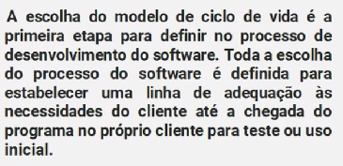

- Escolha do Ciclo de vida

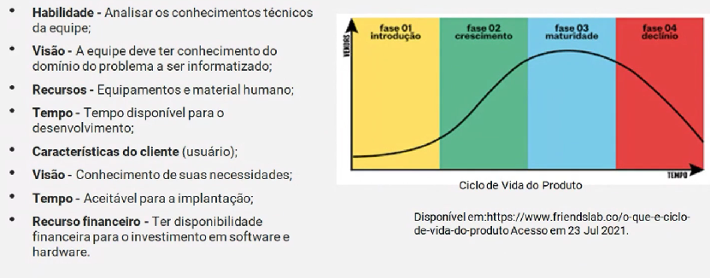

**- Definição do ciclo de vida**

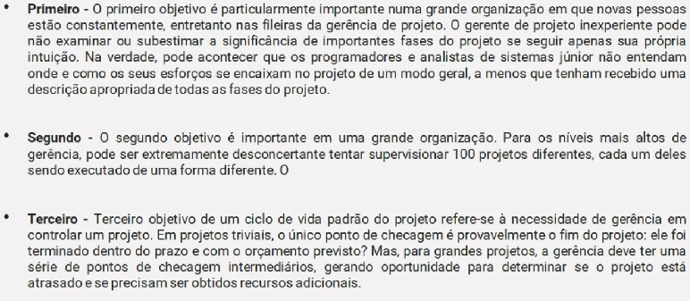

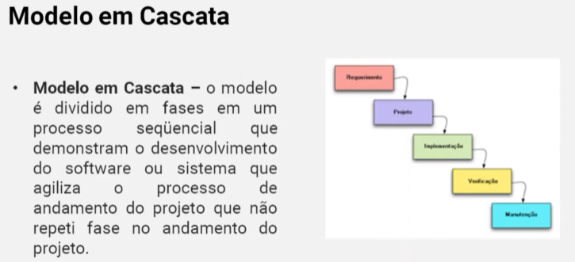

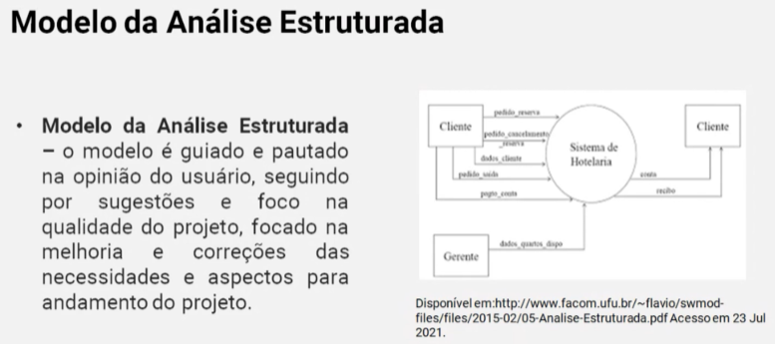

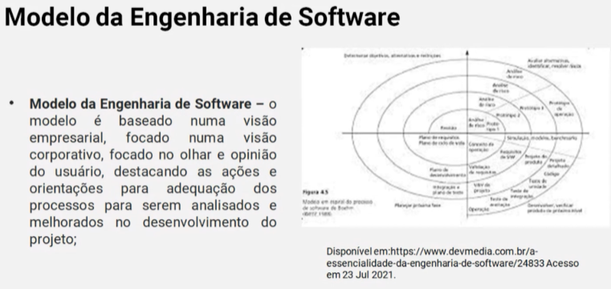

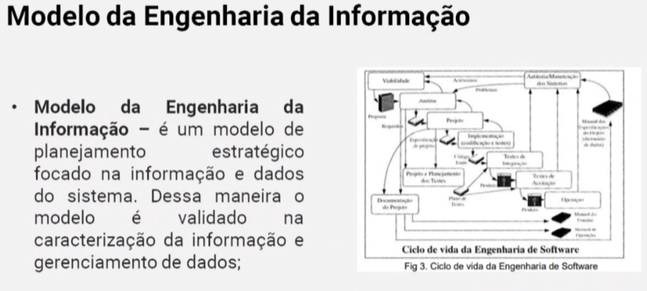

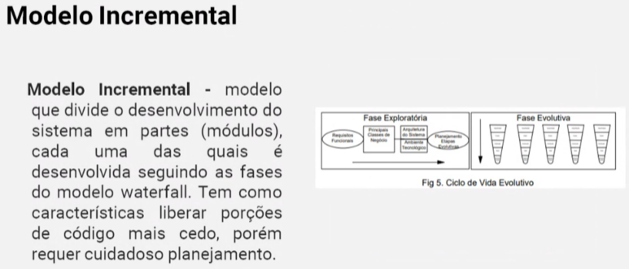

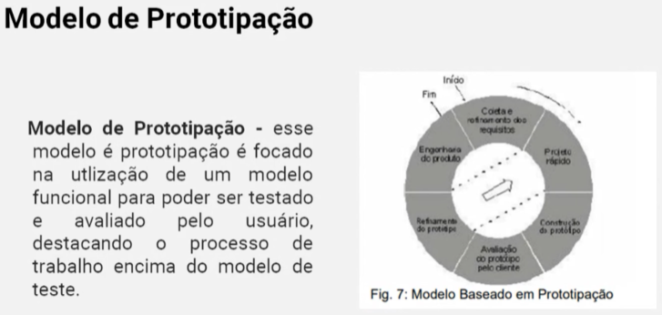

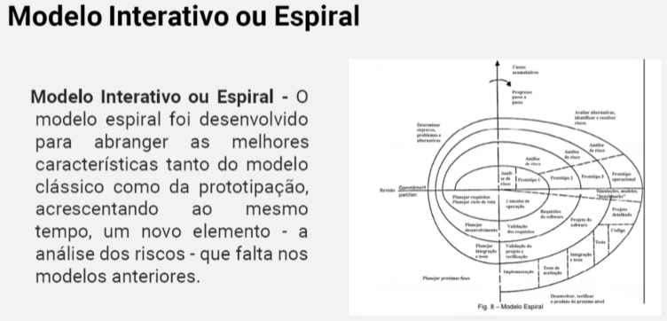

**- Aplicação do ciclo de vida**

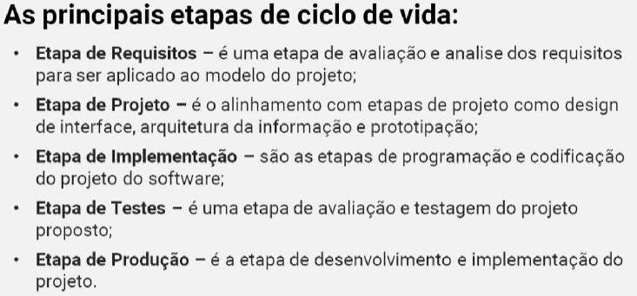

**- Cases de software**